МЕТОДИЧЕСКИЕ РЕКОМЕНДАЦИИ
по образованию и деятельности совета трудового коллектива (представительного органа работников) в организации

Вопросы:
- Что такое «совет трудового коллектива»?
- Способ образования совета трудового коллектива в организации.
- Полномочия совета трудового коллектива.
- Положительные и отрицательные стороны для работодателя.

Что такое «совет трудового коллектива»?
Трудовое законодательство предлагает на выбор два вида представителей работников: профсоюзы и иные представители, избираемые работниками. Под «иными представителями, избираемыми работниками» часто называют «совет трудового коллектива». Таким образом, для целей наших методических рекомендаций: совет трудового коллектива – это выборный представительный орган работников в конкретной организации, не являющийся выборным органом первичной профсоюзной организации.
В первую очередь от профсоюзов СТК отличается тем, что не основан на членстве и не входит в состав каких-либо общественных организаций, не имеет вышестоящей организации
Совет трудового коллектива подотчётен общему собранию (конференции) работников, которое проводится по общему правилу раз в год.
Работодатель обязан создать условия для работы совета трудового коллектива, то есть предоставить место для проведения заседаний, обеспечить возможность проинформировать всех работников о работе совета трудового коллектива, о принятых им решениях.

Способ создания совет трудового коллектива в организации
ВАЖНО! Описываемые в этом разделе методических рекомендаций действия должны произвести сами работники. Работодатель не может участвовать в этом процессе. Роль работодателя ограничивается тем, что он не препятствует и создает условия.
Работодатель обязан предоставить место и средства для проведения выборов: компьютер, копировальный аппарат для изготовления бюллетеней.

Процедура избрания совета трудового коллектива

- Провести общее собрание трудового коллектива. Собрание считается правомочным, если на нем присутствует более половины работников.
- Если предприятие большое, имеет несколько подразделений, особенно если эти подразделения находятся в разных регионах, выбор совета трудового коллектива может состояться путем проведения конференции. Для этого избираются делегаты от каждого структурного подразделения организации (цеха, отдела и т.п.) пропорционально количеству работников каждого подразделения (например, по одному делегату от 30 работников). Конференция считается правомочной, если на ней присутствует не менее двух третей избранных делегатов.
- Совет трудового коллектива избирается на общем собрании трудового коллектива или на конференции путем тайного голосования.
Образец бюллетеня для голосования:
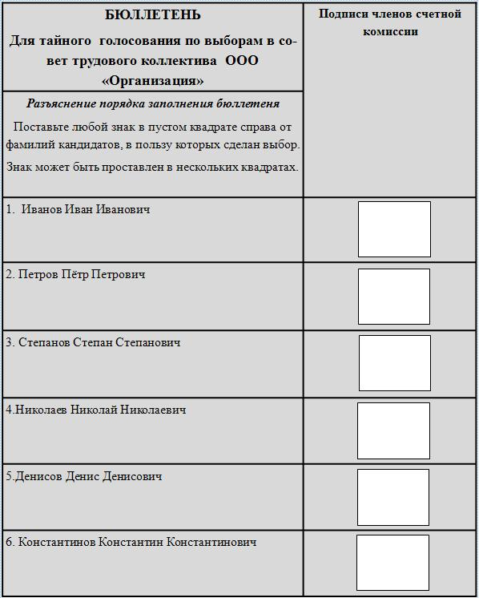

- Кандидатов в совет трудового коллектива бюллетени должно быть больше, чем избирается членов. Победители голосования определяются простым подсчетом голосов.
- По итогам голосования составляется протокол общего собрания, которым утверждается состав совета трудового коллектива.
- Копия протокола вручается работодателю, чтобы он был в курсе о наличии в организации представительного органа работников.
Полномочия совета трудового коллектива
- Участие в коллективных переговорах по подготовке, заключению или изменению коллективного договора, соглашения, а также на инициирование проведения таких переговоров (ст. 36 ТК РФ);
- Выдвижение требования работодателю (ст. 399 ТК РФ);
- Возглавление забастовки (ст. 411 ТК РФ);
- С обязательным учетом мнения совета трудового коллектива:
- утверждается порядок проведения аттестации в организации (ст. 81 ТК РФ);
- устанавливается перечень должностей работников с ненормированным рабочим днем (ст. 101 ТК РФ);
- составляется график сменности (ст. 103 ТК РФ);
- принимаются локальные нормативные акты, устанавливающие системы оплаты труда (ст. 135 ТК РФ);
- утверждается форма расчетного листка (ст. 136 ТК РФ);
- устанавливаются конкретные размеры повышения оплаты труда работников, занятых на работах с вредными и (или) опасными условиями труда (ст. 147 ТК РФ);
- устанавливаются конкретные размеры оплаты труда в выходные, нерабочие праздничные дни, а также за работу в ночное время (ст.ст. 153, 154 ТК РФ);
- принимаются локальные нормативные акты, предусматривающие введение, замену и пересмотр норм труда (ст. 162 ТК РФ);
- утверждаются Правила внутреннего трудового распорядка (ст. 190 ТК РФ);
- применяется (снимается) дисциплинарное взыскание (ст.ст. 193, 194 ТК РФ);
- работодателем определяются формы подготовки и дополнительного профессионального образования работников, перечень необходимых профессий и специальностей, в том числе для направления работников на прохождение независимой оценки квалификации (ст. 196 ТК РФ);
Работодатель имеет право с учетом мнения выборного органа первичной профсоюзной организации или иного представительного органа работников и своего финансово-экономического положения устанавливать нормы бесплатной выдачи работникам специальной одежды, специальной обуви и других средств индивидуальной защиты, улучшающие по сравнению с типовыми нормами защиту работников от имеющихся на рабочих местах вредных и (или) опасных факторов, а также особых температурных условий или загрязнения (ст. 221 ТК РФ).
В коллективном договоре, соглашении могут быть предусмотрены дополнительные случаи, когда работодатель при принятии локальных нормативных актов учитывает мнение совета трудового коллектива.

Положительные стороны существования совет трудового коллектива для работодателя.

Наличие активно действующего представительного органа работников создает компании репутацию хорошего работодателя, поскольку предполагает внимательное отношение к нуждам работников. Это привлекает квалифицированные кадры и улучшает моральный климат в коллективе.
Работодатель может привлекать совет трудового коллектива с согласия членов совета к выполнению следующих задач:
- Участие в определении перспектив развития организации, путей повышения качества работы трудового коллектива и условий труда, установлении комфортного морально-психологического климата в организации;
- Участие в организации корпоративных мероприятий, праздников, конкурсов, в мероприятиях по организации отдыха и оздоровления работников
- Внесение предложений администрации для обсуждения на аппаратных совещаниях актуальных для трудового коллектива вопросов, а также обращаться от имени трудового коллектива к руководству (работодателю) с вопросами и предложениями, касающимися различных сторон жизни.

Секретарь Совета трудовых
коллективов Ульяновской области А.П.Алексахин

Кирюхина Елена Александровна
(8422) 42-00-99

